1. Добавляем компьютер с сервером и соединяем их кабелем. 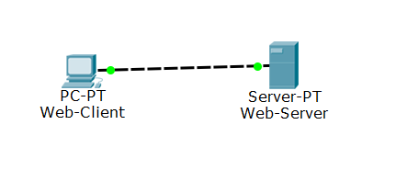
2. Настраиваем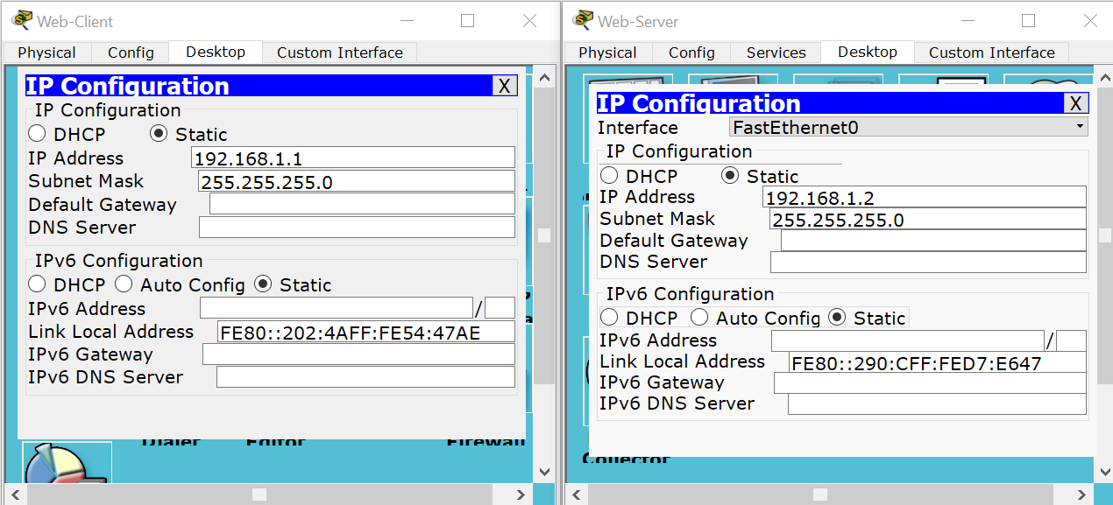
3. Включаем HTTP на сервере.

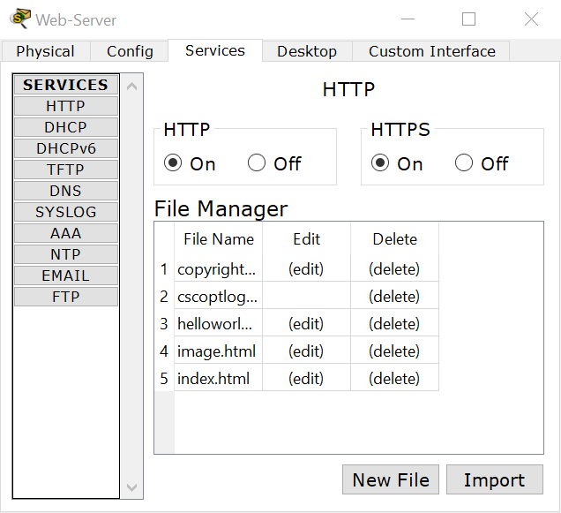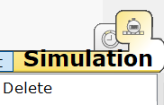

1. Переводим CPT из режима «Realtime» в режим «Simulation».
2. Открываем компьютер, открываем «WEB Browser», пишем адрес веб-сервера.

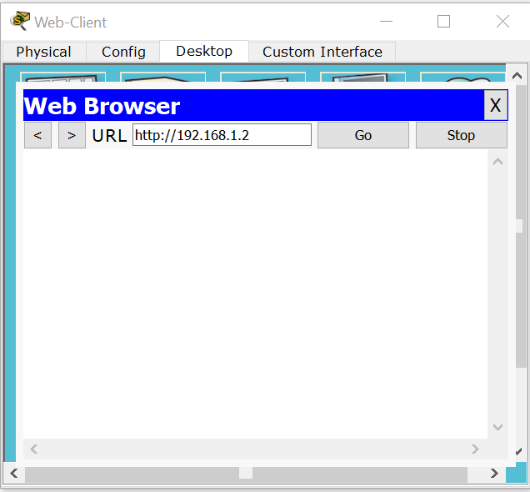 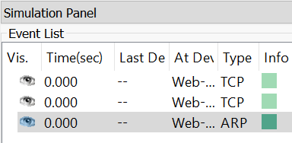

1. 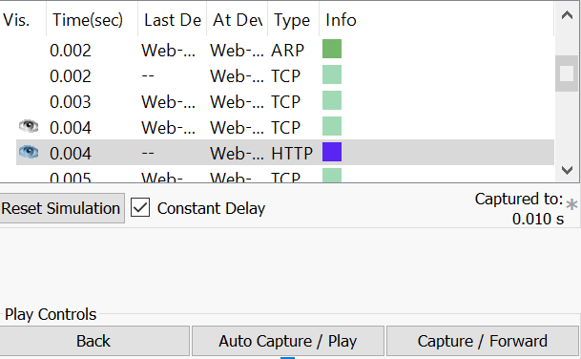 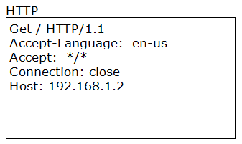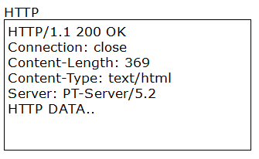
2. 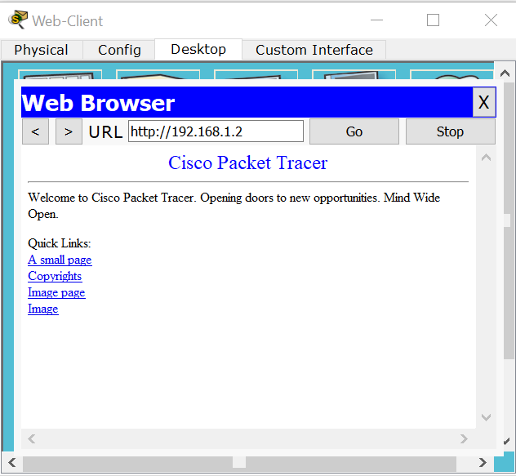

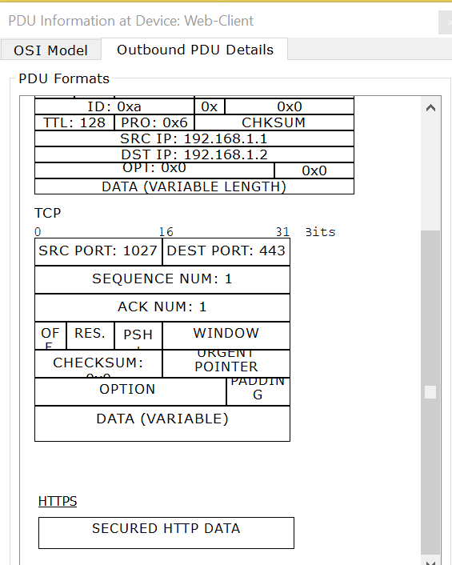

1. Посмотрим на HTTPS

DNS

1. Добавляем компьютер с двумя серверами и коммутатором и соединяем их кабелем.
2. Настраиваем DNS-сервер и DNS службу.

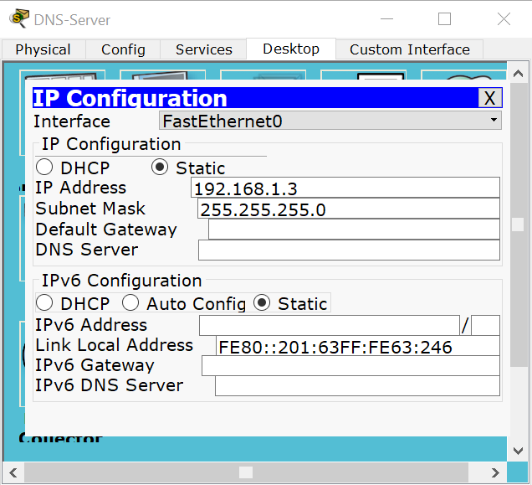 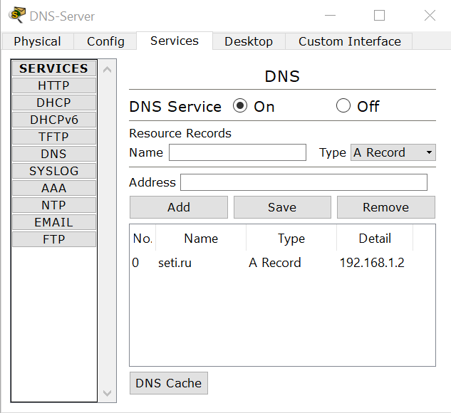

1. В настройках сервера и компьютера указываем адрес DNS-сервера.

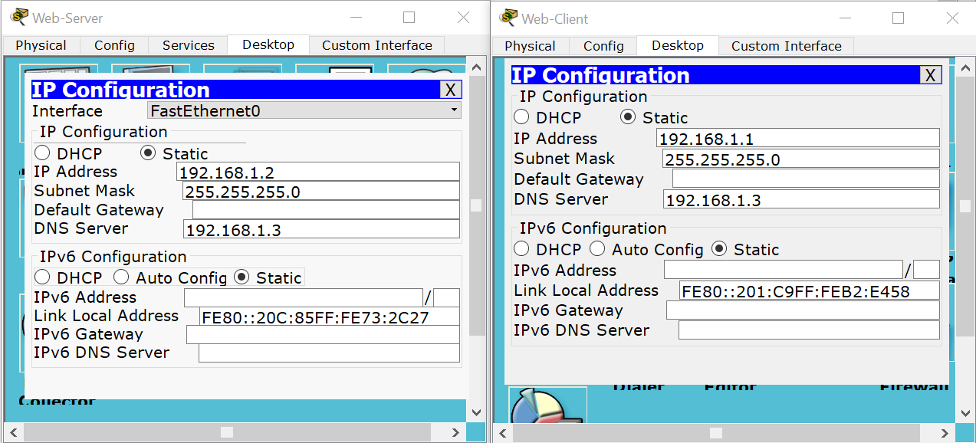

1. Переключаем среду в режим симуляции и попробуем с компьютера зайти на сайт.

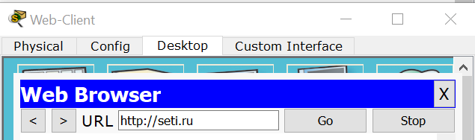

1. ARP-ответ 🡪 DNS-запрос 🡪 ARP ответ 🡪 формирование HTTP.

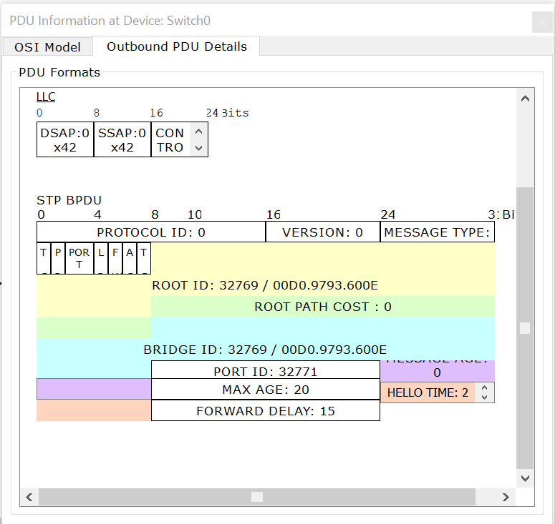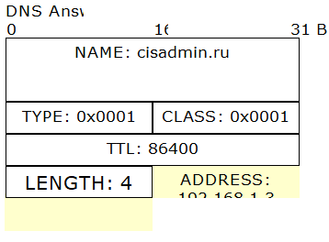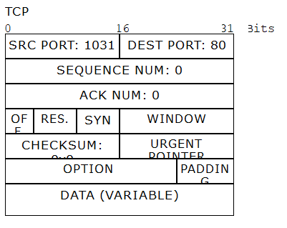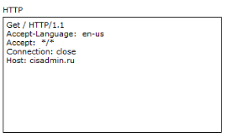

1. Command Prompt

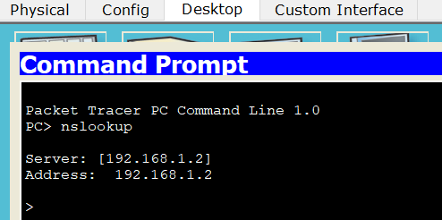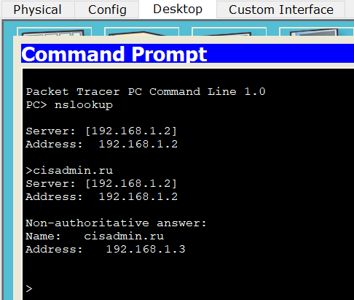

## DHCP

1. Добавляем компьютер с тремя серверами и коммутатором и соединяем их кабелем.
2. Настраиваем устройства

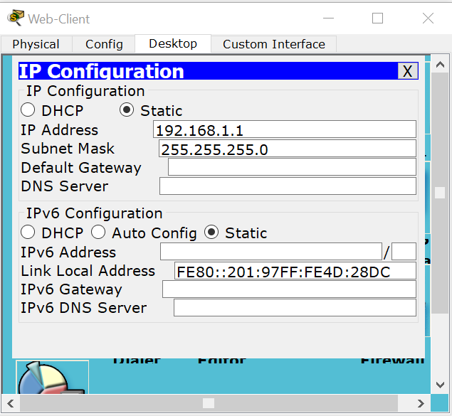 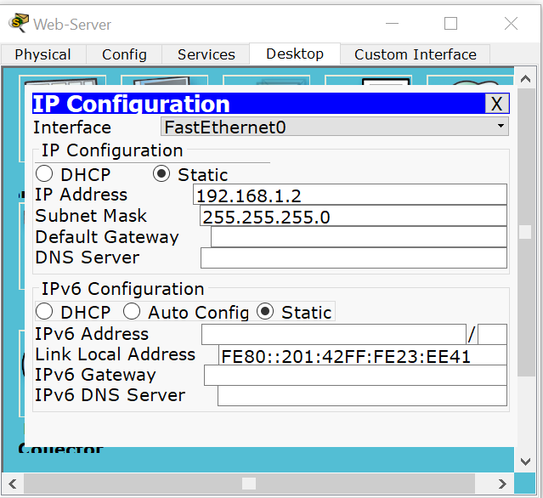 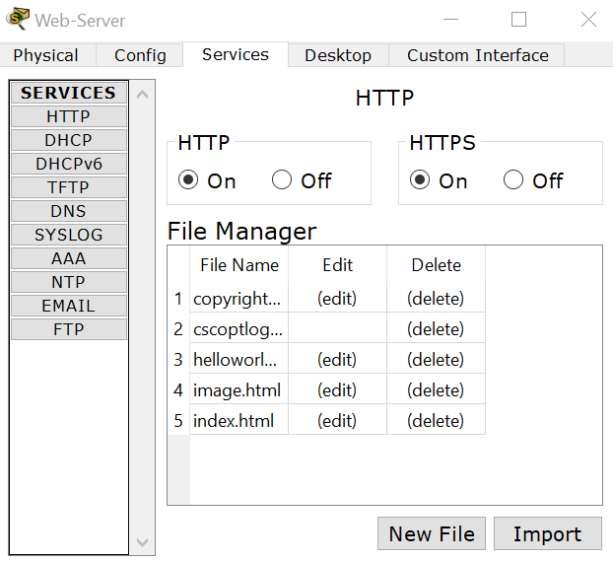 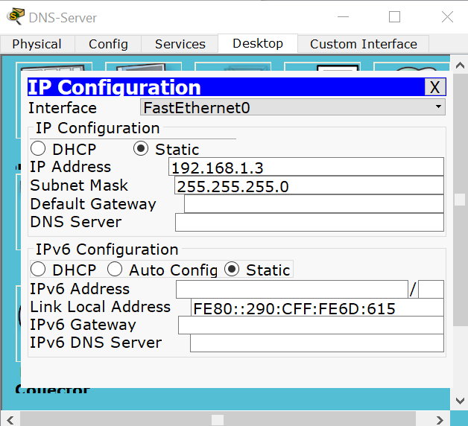 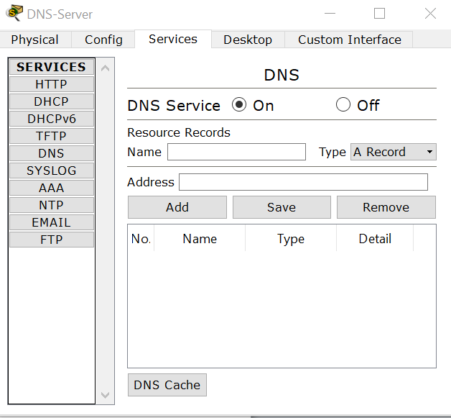 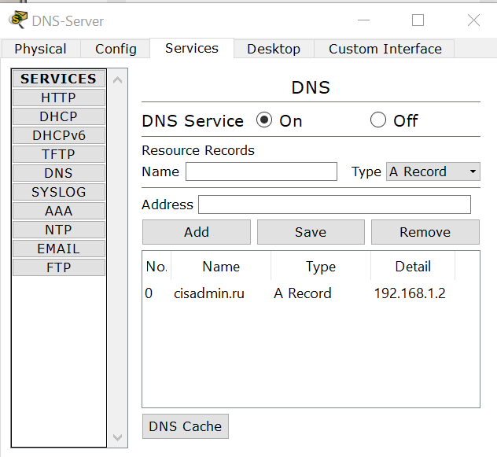 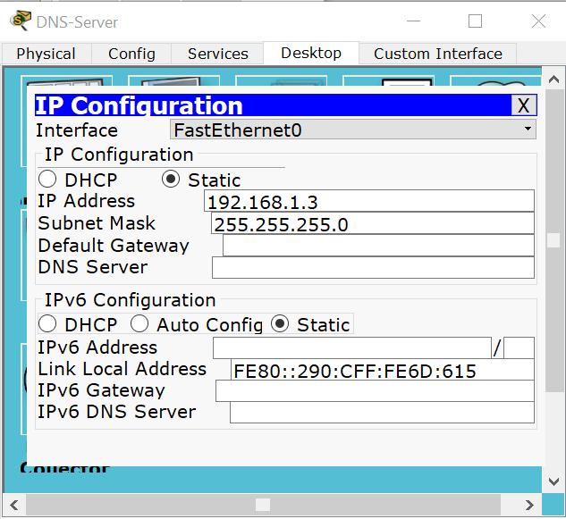 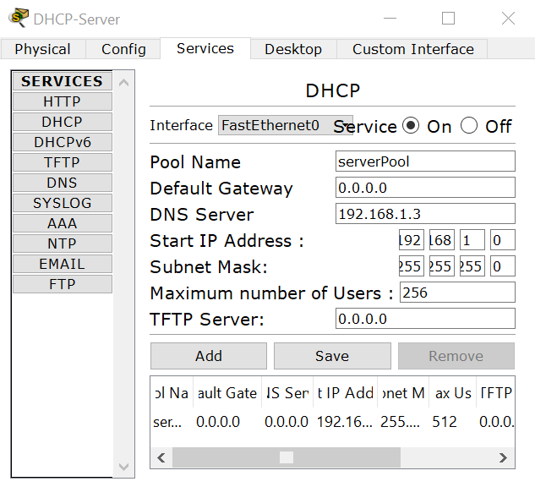

1. В настройках конфигурации переключаем на DHCP.

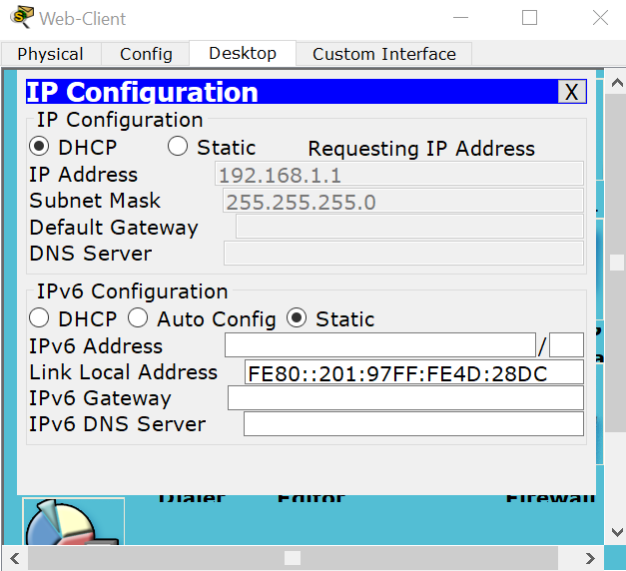

1. Переключаем среду в режим симуляции и заходим с компьютера на сайт

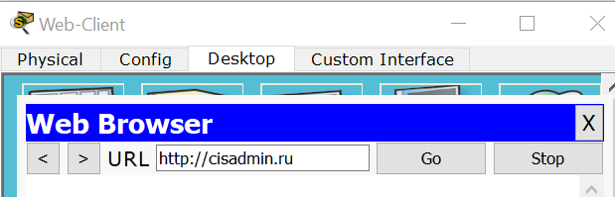

1. Создался DHCP-запрос

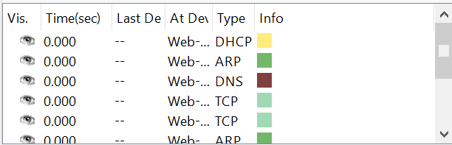

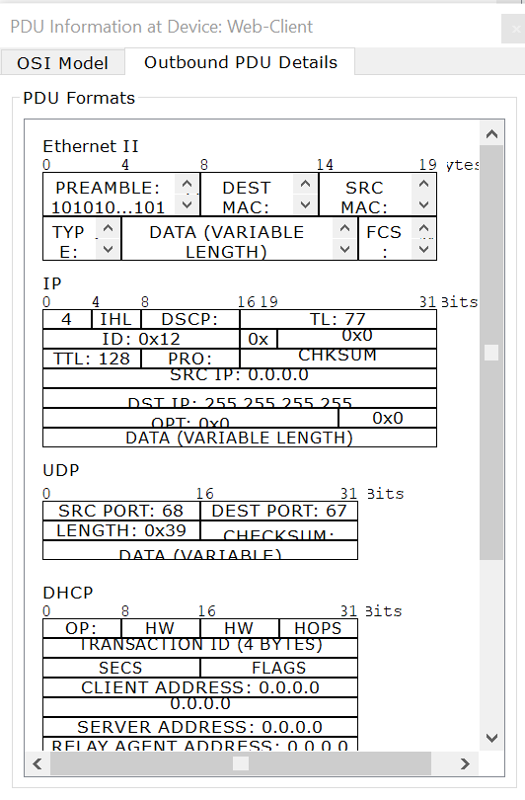

1. В поле «YOUR» CLIENT ADDRESS добавился адрес 192.168.1.1.

Видим сообщение «DHCP Request Successful».

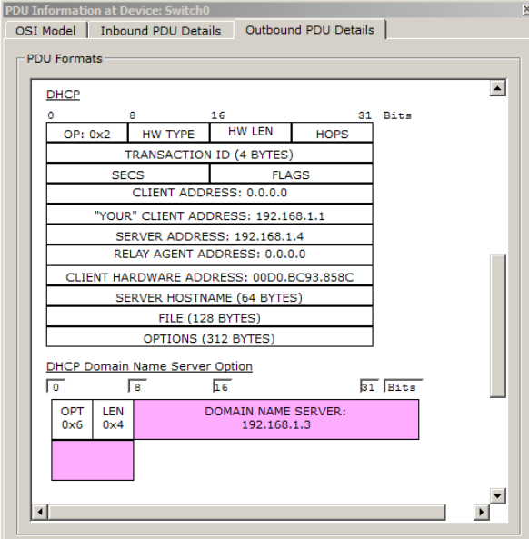 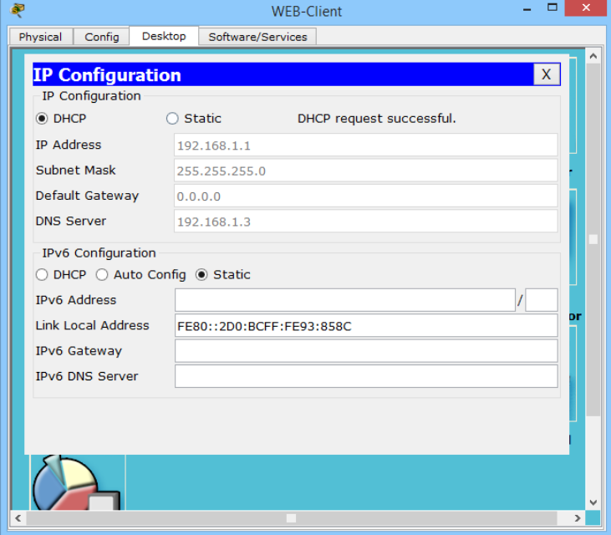

## SMTP

1. Добавляем 2 компьютера с двумя серверами и коммутатором и соединяем их кабелем.
2. Настраиваем mail-сервер, компьютер директора и компьютер рабочего:

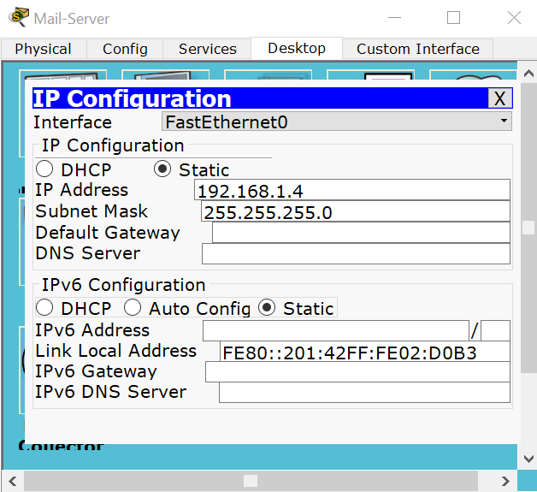 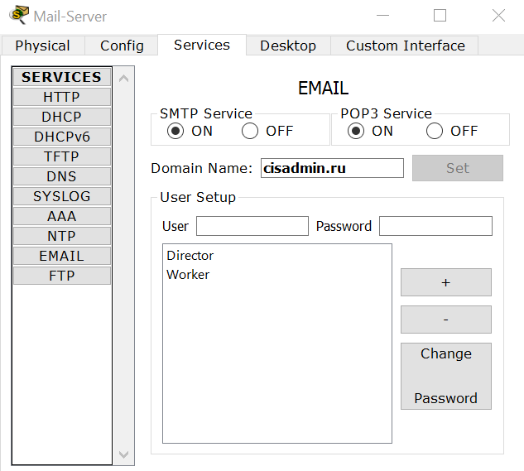 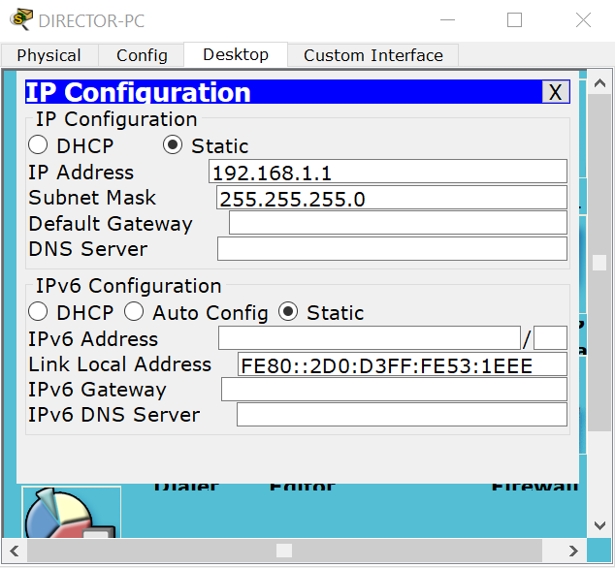 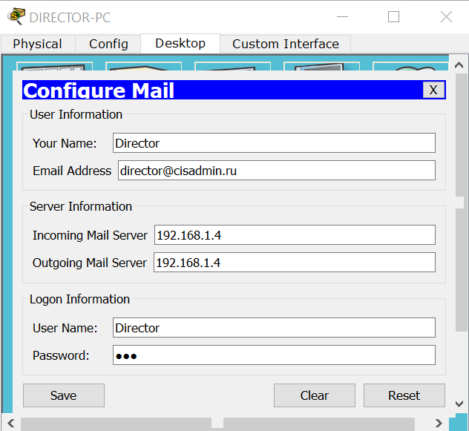

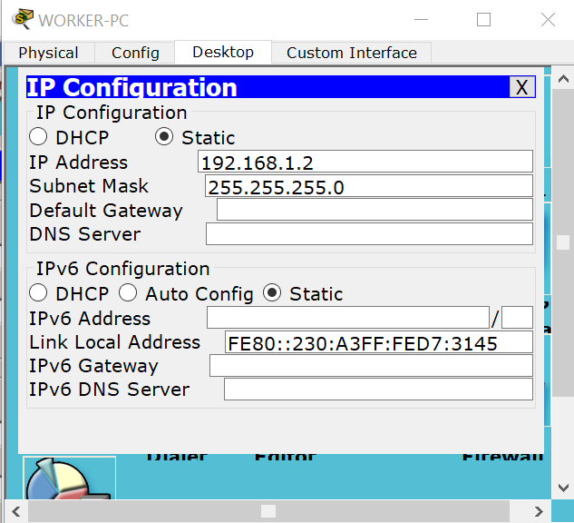 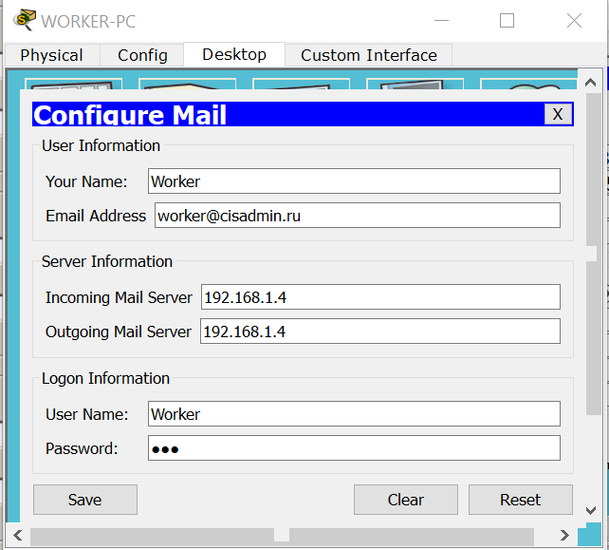

1. Пишем письмо от директора рабочему

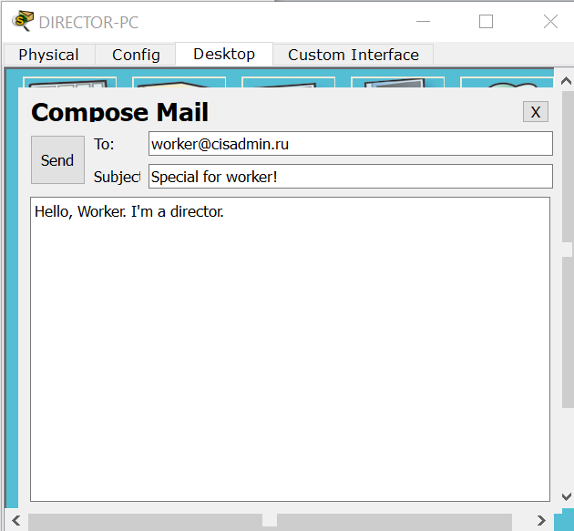 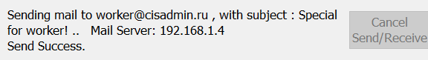

1. Видим на компьютере рабочего:

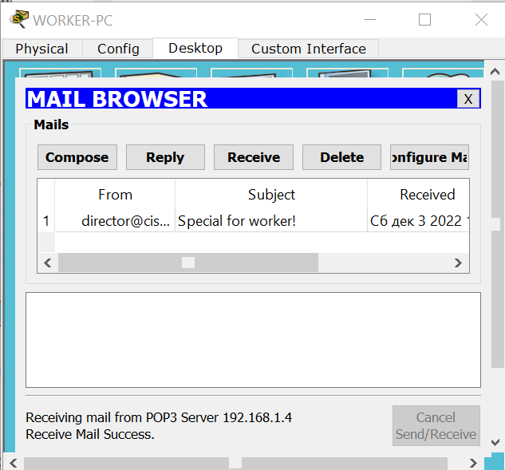

1. Отвечаем на письмо:

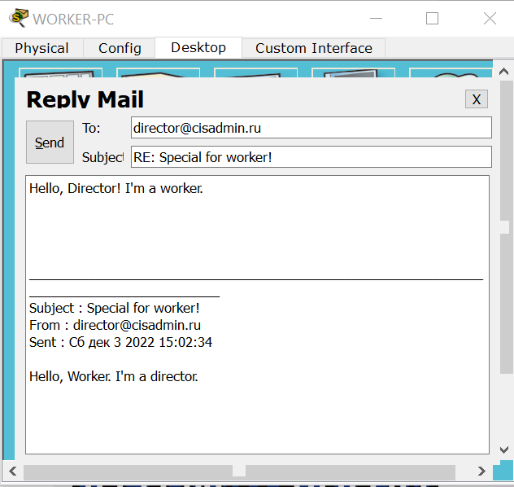

1. Переключаем в режим симуляции:

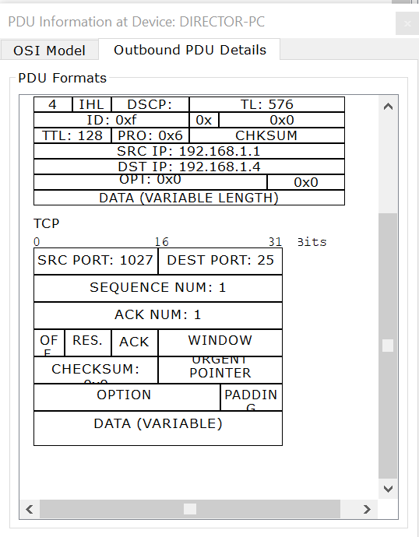 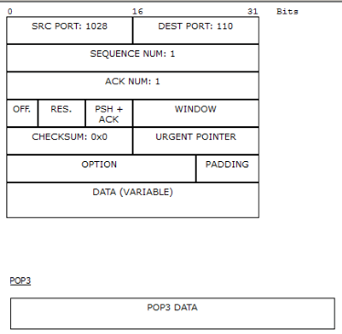

Роль DNS-сервера

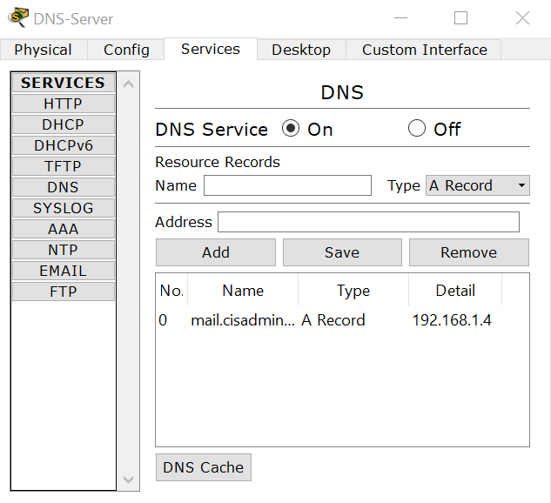 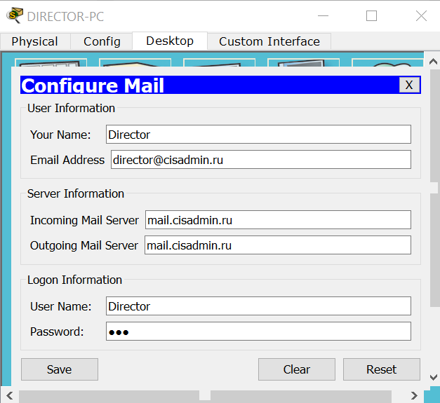 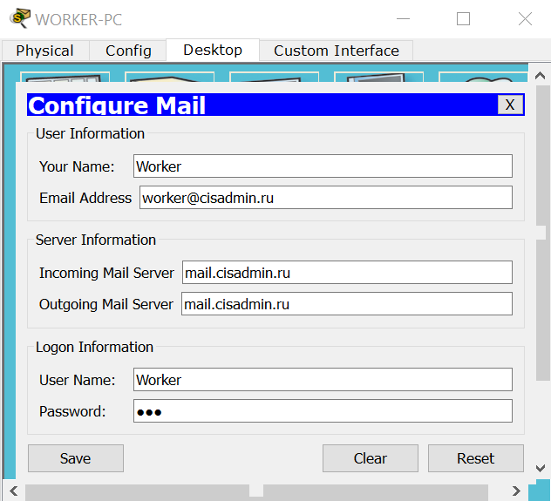

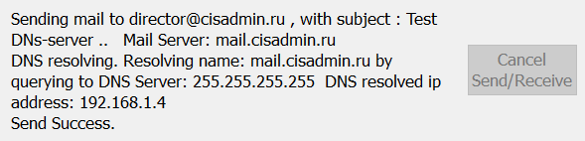 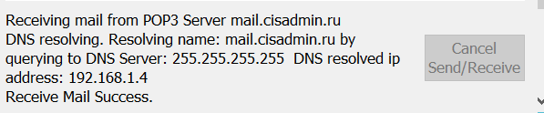

## Telnet

1. Настраиваем коммутатор через CLI

Switch>enable — переход в привилегированный режим.  
Switch#configure terminal — переход в режим глобальной конфигурации.   
Switch(config)#username admin secret cisco — создаем пользователя с именем admin и паролем cisco.  
Switch(config)#interface vlan 1 — переходим в виртуальный интерфейс и повесим на него IP-адрес.   
Switch(config-if)#ip address 192.168.1.254 255.255.255.0 — присваиваем последний адрес 192.168.1.254 с маской 255.255.255.0  
Switch(config-if)#no shutdown — включаем интерфейс.  
Switch(config)#line vty 0 15 — переходим в настройки виртуальных линий к Telnet.   
Switch(config-line)#transport input all — разрешаем соединение для всех протоколов.   
Switch(config-line)#login local — указываем, что учетная запись локальная  
Switch#copy running-config startup-config — сохраняем конфигурацию.

1. Подключимся к коммутатору c рабочего компьютера

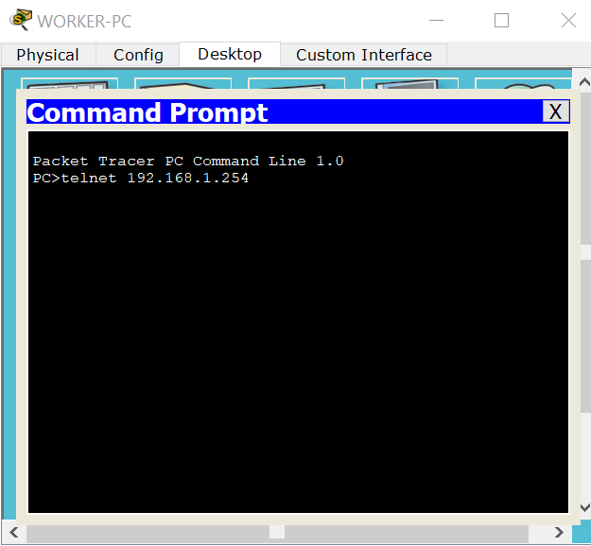

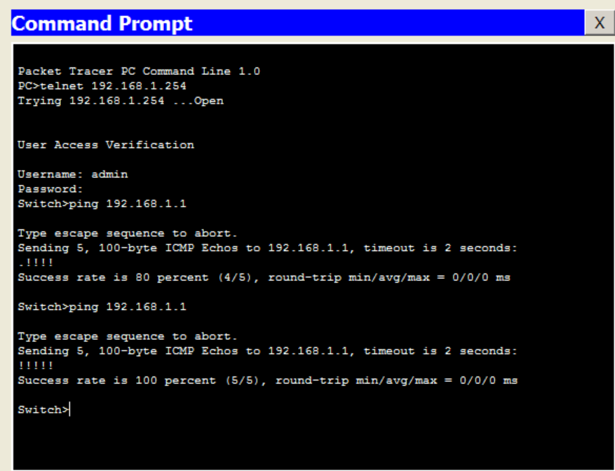

## SSH

1. Настраиваем коммутатор для его корректной работы по SSH через CLI

Switch(config)#hostname SW1 — меняем имя коммутатора.   
SW1(config)#ip domain-name cisadmin.ru — прописываем домен.  
SW1(config)#crypto key generate rsa — генерируем RSA ключи.  
How many bits in the modulus [512]: 1024 — Указываем размер ключа.   
Выходит сообщение о удачной генерации ключей.

1. Подключаемся к коммутатору.

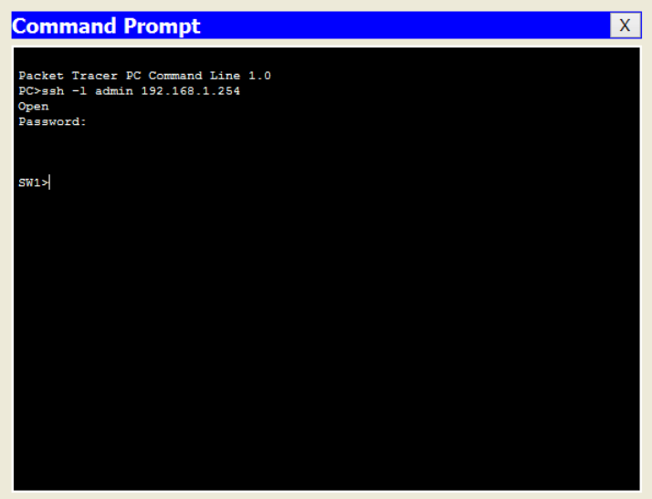

1. Проверю доступность рабочего компьютера.

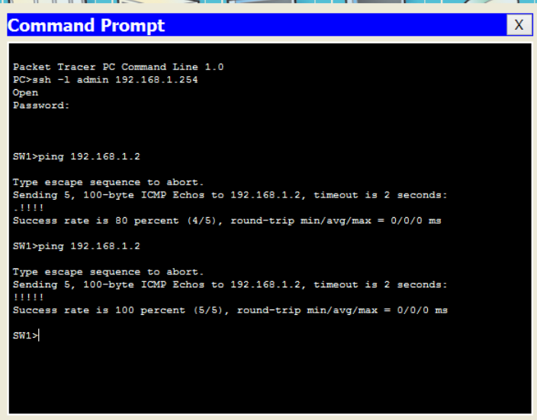

1. FTP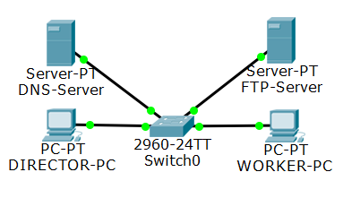
2. Добавляем компьютер с тремя серверами и коммутатором и соединяем их кабелем.
3. Настраиваем FTP
4. 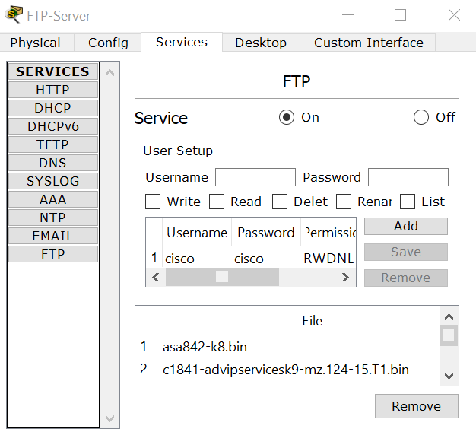
5. Открываем text-editor и пишем туда текст

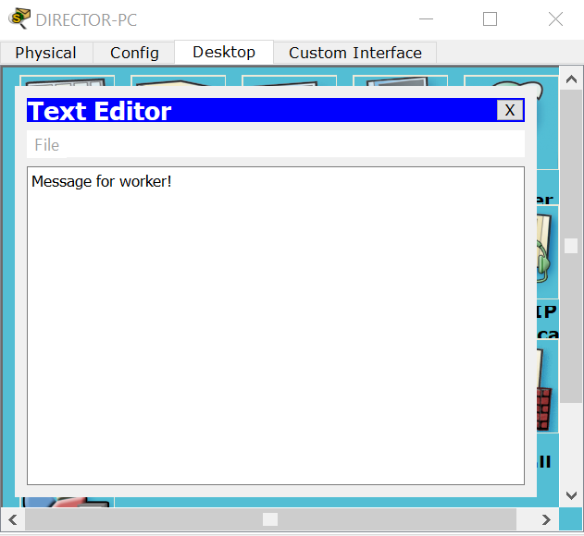

1. Переносим этот файл на FTP-сервер.

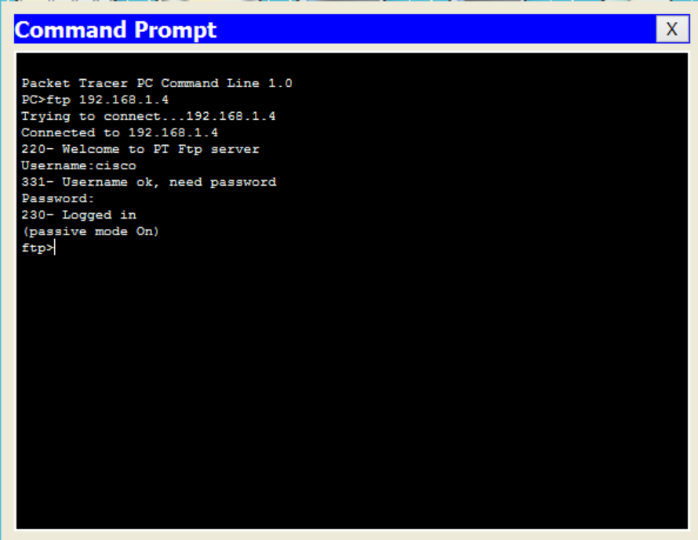

1. Используем put

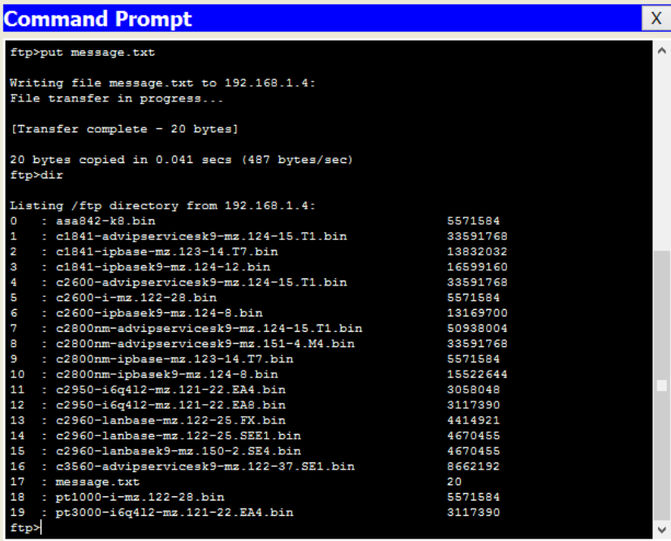

1. Скачиваем файл на компьютер рабочего

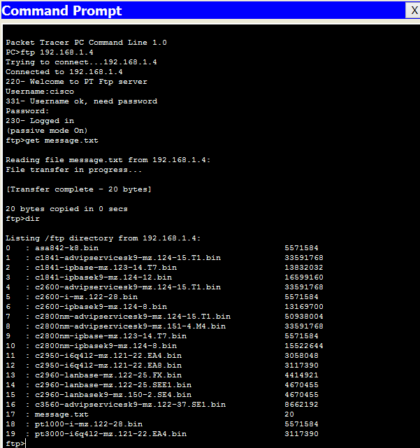

1. Открываю Text Editor на компьютере рабочего

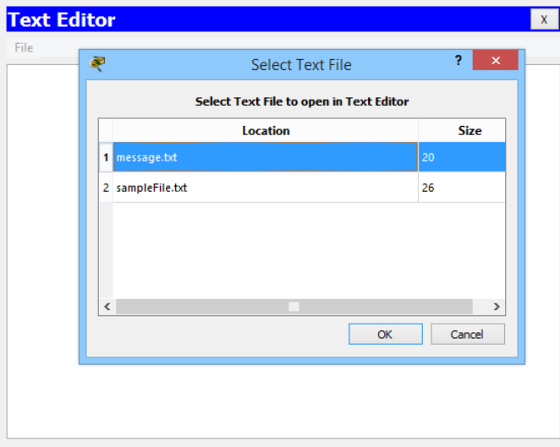 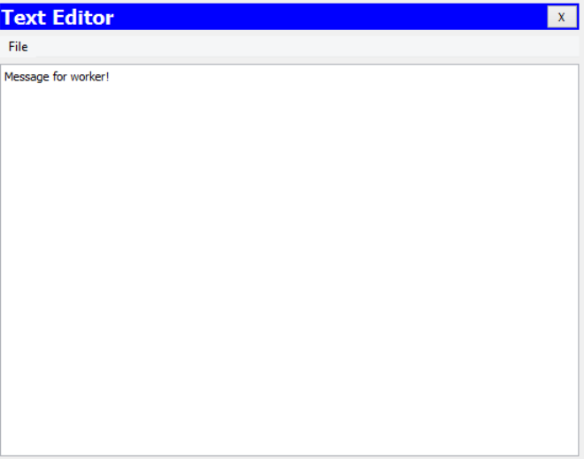

## TFTP

1. Включаем сервис TFTP на FTP-сервере

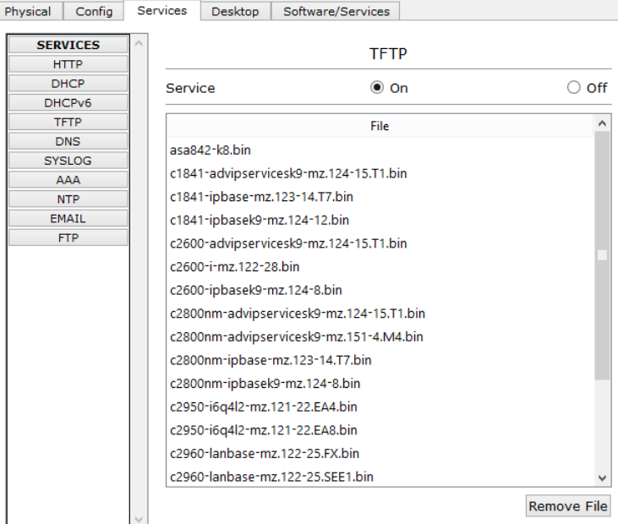

Настраиваем коммутатор

SW1#dir — вывод содержимого файловой системы

1. Переносим на TFTP-сервер.

SW1#copy flash: tftp: — указываем откуда, а потом куда.   
Address or name of remote host []? 192.168.1.4 — указываем куда скопировать.  
Destination filename [config.text]? — под каким именем сохранить его на сервере.

1. Переходим на TFTP-сервер и проверяем, что все успешно скопировалось.

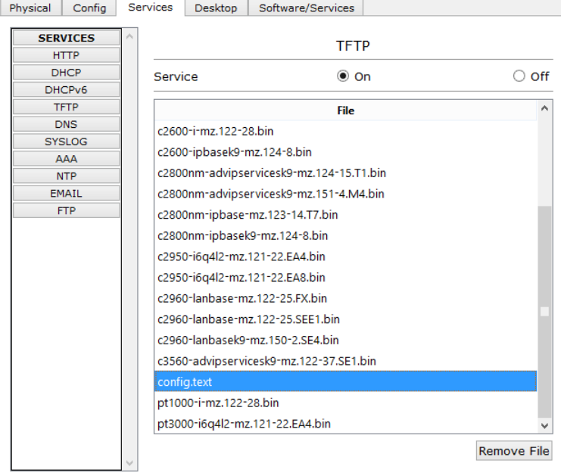

1. Пробуем что-нибудь скачать с сервера на коммутатор.

SW1#copy tftp: flash: — пишем наоборот: сначала tftp, а потом flash  
Address or name of remote host []? 192.168.1.4 — адрес TFTP-сервера

Source filename []? c2960-lanbasek9-mz.150-2.SE4.bin – записать название

1. Проверяем наличие прошивки командой «dir».

# 3 тема

1. Собираем 2 сети: первую, состоящую из 4-х компьютеров и коммутатора, и вторую, состоящую из двух компьютеров и коммутатора. Объединяем их маршрутизатором.

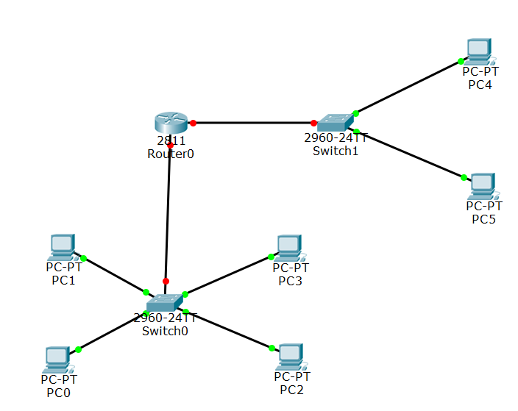

1. Настраиваем компьютеры

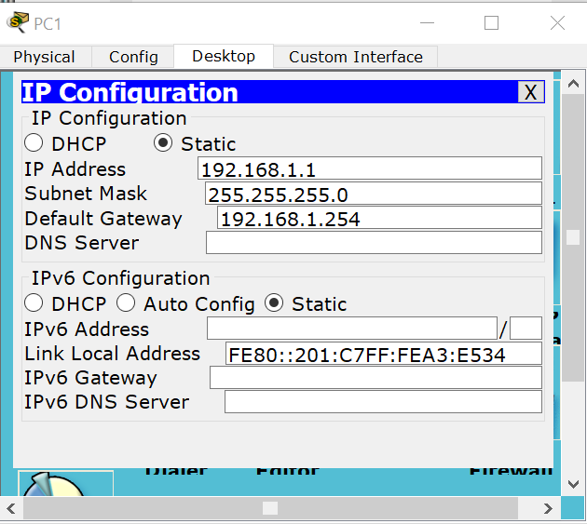 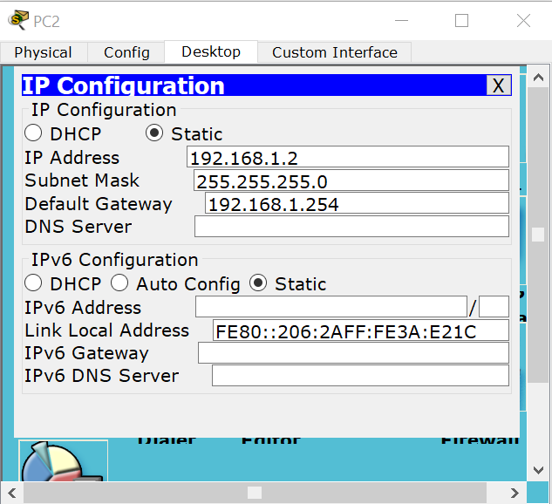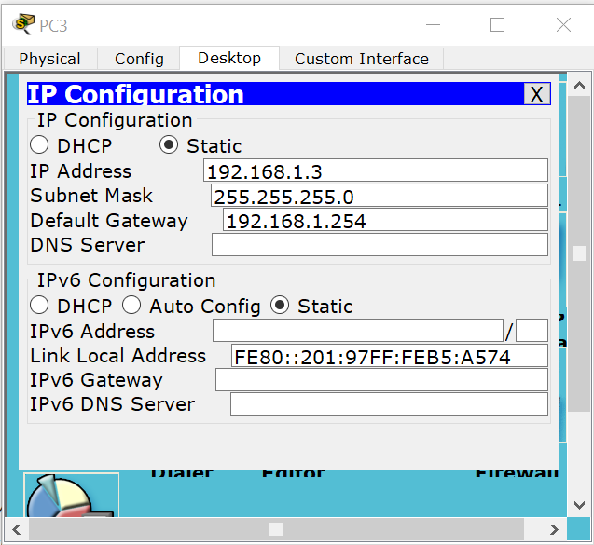 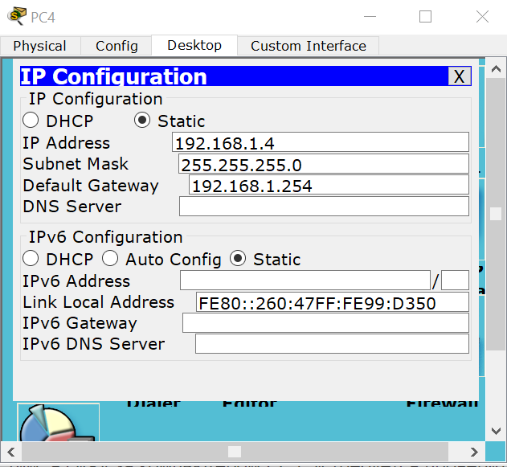

1. Переводим в режим стимуляции и проверяем доступность PC4

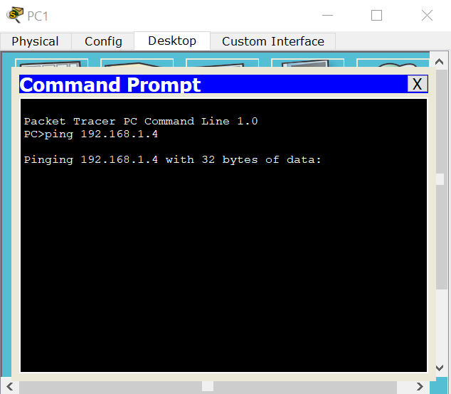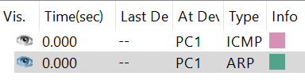

1. Открываем конверты

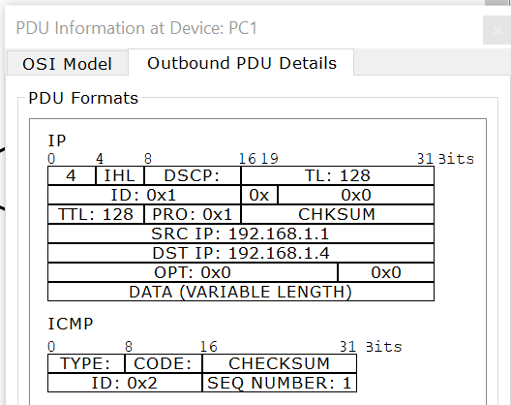 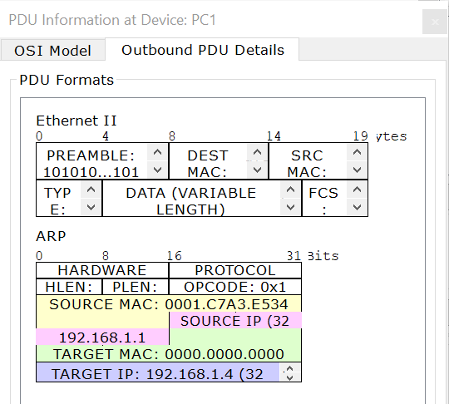 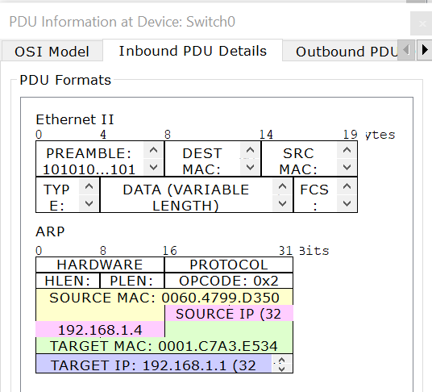

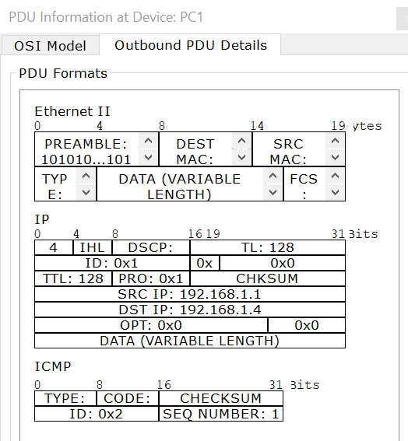 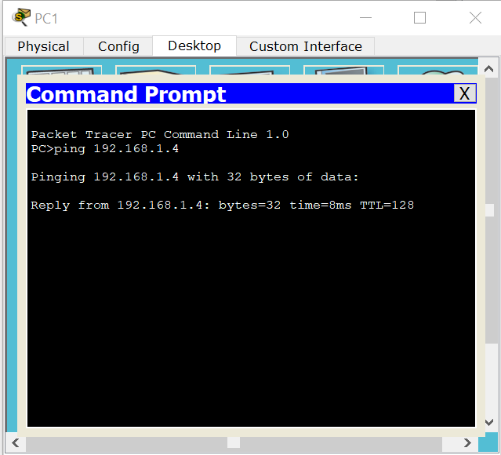

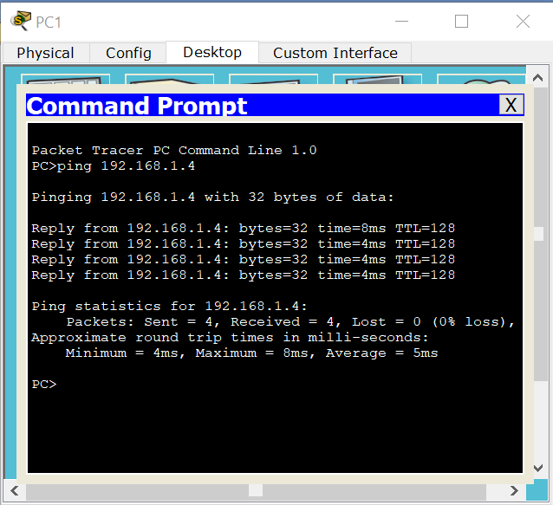 Получили 4 ответа

1. Настраиваем вторую подсеть

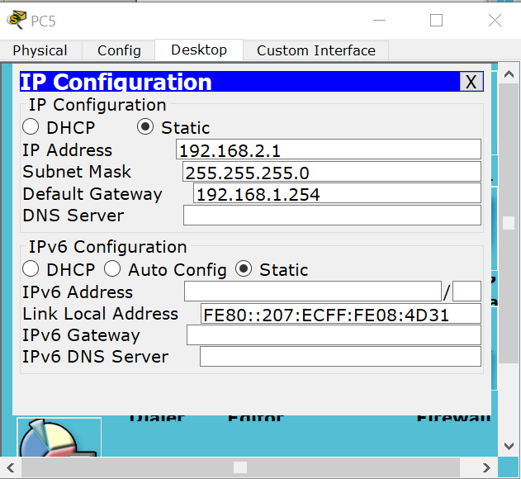 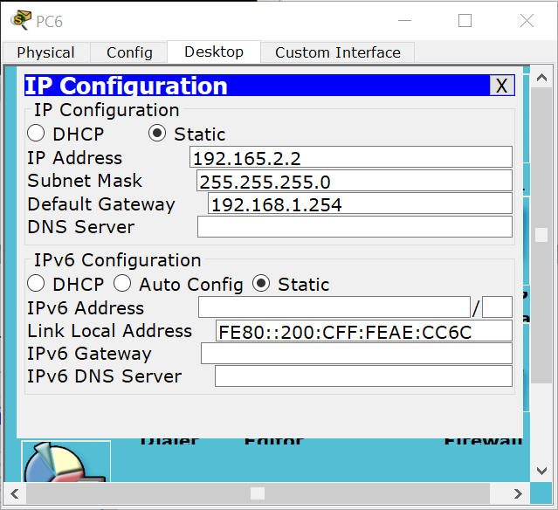

1. Настраиваем маршрутизатор

Router>enable — переход в привилегированный режим  
Router#configure terminal — переход в режим глобальной конфигурации  
Router(config)#interface fastEthernet 0/0 — переходим к настройке порта 0/0   
Router(config-if)#ip address 192.168.1.254 255.255.255.0 — вешаем на этот порт IP-адрес   
Router(config-if)#no shutdown — включаем этот интерфейс   
Router(config-if)#exit — выходим из режима настройки fastEthernet 0/0  
Router(config)#interface fastEthernet 0/1 — переходим к настройке порта 0/1   
Router(config-if)#ip address 192.168.2.254 255.255.255.0 — вешаем сюда адрес, который будет являться основным шлюзом для хостов во 2-ой канальной среде  
Router(config-if)#no shutdown — включаем его  
Router(config-if)#end — пишем команду, которая отбросит в привилегированный режим  
Router#copy running-config startup-config — сохраняем настройки в памяти маршрутизатора

1. Проверяем доступность PC5 из PC1

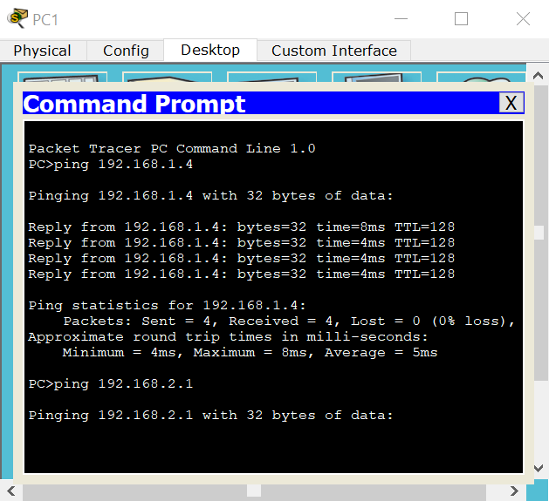 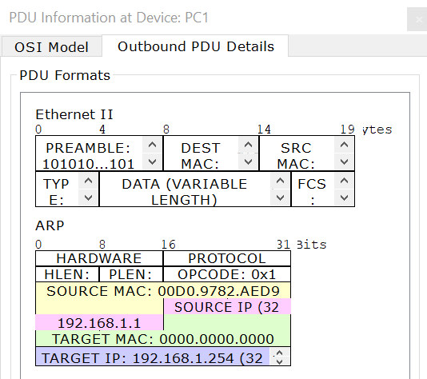 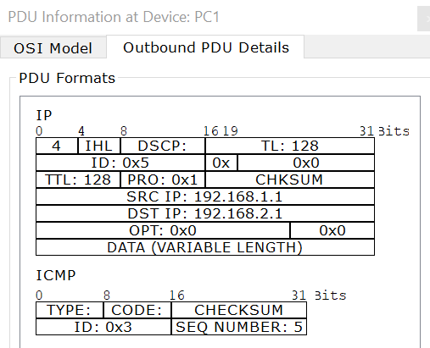

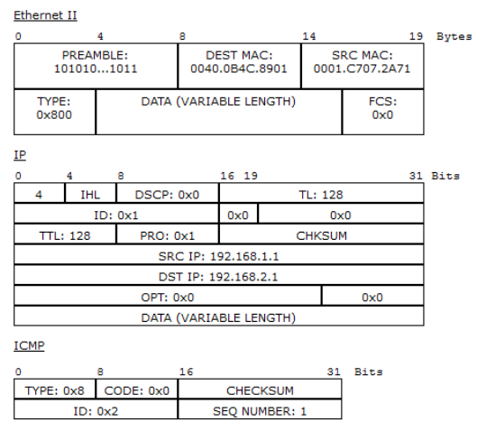 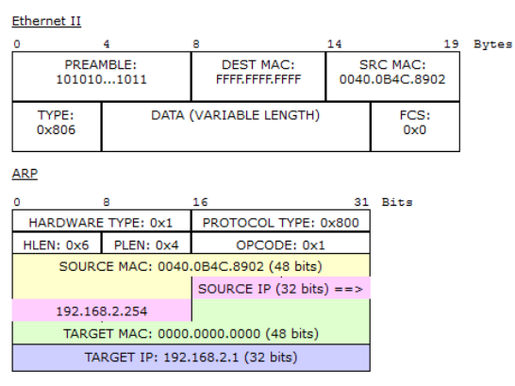 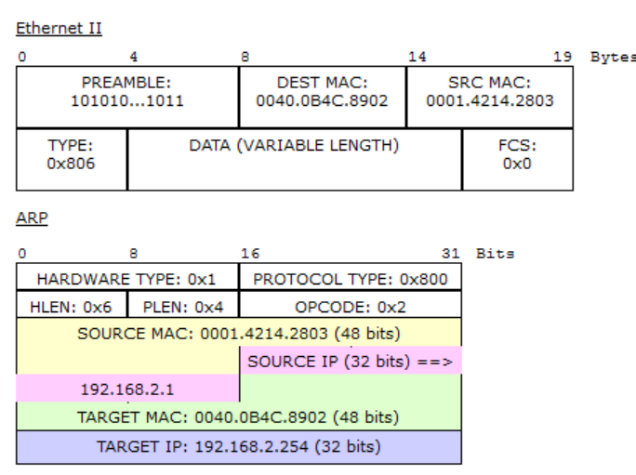

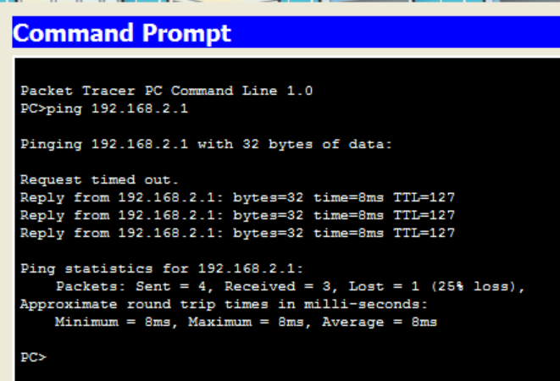

1. Добавляем сервер

